2024 Artist Residency in the House of Lee Ungno
Open Call
이응노의 집은 도불 화가인 고암 이응노 화백을 기리기 위해 2011년 11월 화백의 고향이었던 충청남도 홍성군 홍북읍 중계리에 설립된 기관입니다. 이응노의 집은 개관 이래 이응노 화백 및 근현대미술과 관련된 다양한 전시를 기획 및 운영하고 있습니다.
이응노의 집 창작스튜디오는 지난 2017년 설립되어 현재 26명의 작가들이 이곳을 거쳐갔습니다. 창작스튜디오는 한옥동, 컨테이너동 총 2개의 창작스튜디오가 있습니다. 한옥동은 홍성 조양문 근처의 오래된 한옥을 분해하여 이응노의 집 근처에 재건하였고, 컨테이너동은 기념관 근처에 쓰임을 다하고 버려진 축사를 리모델링 하여 세워졌습니다. 고암 이응노 탄생 120주년을 맞아, 창작스튜디오는 새로운 시도를 하고자, 국제작가를 모집합니다.
선발된 국제작가는 7월부터 11월까지 약 5개월간 창작스튜디오 한옥동에 입주하여, 창작활동을 할 예정이며, 창작공간, 거주 공간 및 기타 공간을 제공받고, 매월 창작지원비 40만원과 결과보고전을 지원받을 예정입니다. 자세한 사항은 밑의 사항을 확인해 주시길 바랍니다.
- 개요
- 모집인원 : 1명
- 모집분야 : 현대미술 전 분야
- 입주기간 : 2024.7.1.(월) ~ 2024.11.30.(토) (약 5개월)
- 지원자격 : 모집 공고일 기준 20세 이상의 영어 또는 한국어가 가능한 외국 국적자
창작스튜디오 운영 기간 내 매월 15일 이상 스튜디오 상주가 가능한 자 등
- 지 원 : 창작지원비, 창작·거주공간, 문화예술탐방 프로그램, 결과보고전 등
- 스튜디오 : 이응노의 집 창작스튜디오 한옥동
(작업공간, 거주공간, 화장실 2, 다용도실 1, 주방 1 )
※ 거주공간 및 작업공간 등의 스튜디오 공간에 대한 자료 확인 필수
- 주 소 : 충청남도 홍성군 홍북읍 이응노로 61-7
(충청남도 홍성군 홍북읍 중계리 529)
- 선발방식 : 1차 서류 심사와 2차 면접 및 프레젠테이션 심사를 통해 선정
- 접수기간 : 2024.4.25.(목) ~ 2024.5.9.(목)(15일간) KST 18:00까지
- 제출서류 : Application Form, Curriculum Vitae, 창작활동계획서, Portfolio, 개인정보동의서 등
- 접수방법 : 이메일 접수(goamhouse@korea.kr)
이메일 및 첨부파일 제목 : “Artist Residency_First name_Surname”

- 세부 일정
상기 일정은 기관 상황에 따라 변동될 수 있음
내용 | 기간 | 비고
홍보·접수 기간 | 2024.4.25. ~ 2024.5.9.  접수 마감일 KST 18시까지 | 이메일 접수: goamhouse@korea.kr  이메일 및 첨부파일 제목 :  “Artist Residency_First name_Surname”
1차 서류심사 | 2024.5.14. (예정)
1차 서류발표 | 2024.5.16. (예정) | 합격자 기념관 홈페이지 게시
2차 면접 및 프레젠테이션 심사 | 2024.5.23. (예정)  KST 9시~18시 사이 진행 예정 | 영어 진행
합격자 발표 | 2024.5.27. (예정) | 결과 기념관 홈페이지 게시  입주포기자가 있는 경우, 차점자 순으로 최종합격자 결정 가능
입주시기 | 2024.7.1.(월)~2024.7.3.(수)(예정)

- 지원자격
- 모집 공고일 기준 20세 이상 외국 국적자
- 영어 또는 한국어 가능자
- 입주 기간 내 매월 15일 이상 창작스튜디오에 상주가 가능한 자
- 이응노의 집 창작스튜디오와 동기간 타 레지던시에 입주하지 않은 자
- 국내·외 순수 예술 활동을 활발히하는 미술작가
- 학교, 종교단체, 친교 활동을 운영하는 단체 지원 불가
- 창작스튜디오 프로그램에 적극적으로 참여할 수 있는 자

- 지원제한 대상
- 근로계약을 체결 중인 자
- 대학교 또는 대학원 재학 중인 자
- 이응노의 집 창작스튜디오에 입주한 경력이 있는 자
- 한국 입국 및 거주에 결격사유가 없는 자

- 입주작가 지원사항
- 창작지원비 (매월 400,000원*5개월)
- 창작공간(1인1실), 거주공간(1인1실), 주방, 세탁실 등
- 문화예술탐방 프로그램
- 결과보고전 등
항공료, 여행자 보험 및 의료보험, 비자 발급비, 체재비 등은 작가 본인 부담

6. 접수안내
- 접수기간 : 2024.4.25.(목) ~ 2024.5.9.(목)(15일간)
- 접수방법 : 이메일 접수(goamhouse@korea.kr)
- 제출서류 양식
- 고암이응노생가기념관 홈페이지 → 공지사항 → 제7기 창작스튜디오 국제작가 모집공고 → 첨부파일 다운로드 후 제출 서류 작성
또는
- 구글 드라이브를 통해 다운로드 :
https://drive.google.com/drive/folders/1rQVF4Kh9eex3pywSU_u0_BAlp4eiVvVp?usp=drive_link
- 이메일 및 첨부파일 제목 : “Artist Residency_First name_Surname”
- 동영상을 제외한 모든 서류는 하나의 PDF파일로 스캔 후 첨부
- 문 의 : goamhouse@korea.kr

- 제출서류
연번 | 항목 | 비고
1 | 입주신청서(Application form) | 개인정보 및 자기소개, 작품 활동 소개
2 | 이력서(Curriculum Vitae) | 관련 학력, 국·내외 전시경력 및 수상경력 작성 자유형식 (1장 이내)
3 | 창작활동계획서 | 양식에 따라 입주기간 내 창작활동 계획서 작성(max. 800words)
6 | 포트폴리오 | - 양식에 따라 10장 내 작성  - 동영상 작품은 2개 이하 각 3분 내외  - 포트폴리오가 정상적으로 재생되지 않거나, 규정 양식에 맞지 않을 경우로 인한 불이익은 응시자의 책임으로, 심사대상에서 제외
7 | 개인정보 수집·이용동의서
8 | 여권 사본 또는 외국인 등록증
9 | 응시자의 활발한 창작활동을  증명할 수 있는 자료 | 미술전공 관련 최종학교 졸업증명서(전공자에 한함) 또는 최근 3년 주요활동실적 증빙자료(도록, 리플렛 등)
- 모든 작성 서류는 영문으로 작성
- 제출서류 누락·지연제출 및 미송부, 면접 심사 불참 등으로 인한 불이익은 응시자의 책임으로 함.

7. 선발 방법
심사 | 내용 | 기간 | 비고
1차 심사 | 서류심사
2차 심사 | 프레젠테이션 | 10분 내외 | -영어로 진행  -화상 인터뷰 심사  자료는 지원 시 제출한 포트폴리오 사용
 | 질의 응답 | 10분 내외
종합적으로 평가한 점수 결과 합산하여 고득점자순으로 합격자 선정
2차 심사의 경우, 1차 합격자에 한하여 인터뷰 방법 안내 예정
- 심사 기준 및 내용
- 지원자의 창작 역량 및 기존 작업성과
- 기타 창작스튜디오 프로그램 참여에 필요한 사항

8. 의무사항
- 한국 내 실효성이 있는 건강보험에 가입하여야 하며, 보험은 기관에서 지원해 줄 수 없습니다.
- 입주작가는 월 15일 이상 거주하며 스튜디오에서 창작활동을 하여야 합니다. 단, 해외 전시 및 창작활동을 위해 일정 기간 다른 곳에 체류가 필요한 경우 등 장기간 이용이 불가능할 때에는 그 사유를 최소 10일 전까지 사전에 통보하고 승인을 받아야 합니다.
- 기념관 연계프로그램에 적극적으로 협조하여야 합니다.
- 개인장비 사용료, 입주 및 퇴실에 필요한 비용은 입주작가 본인이 부담해야 합니다.
- 스튜디오에서 외부인에 대한 지도 또는 교습행위는 하지 않습니다.
- 작가 본인 외에 외부인의 스튜디오 상주는 불가합니다.
- 입주작가는 개별 스튜디오 및 모든 공동 시설(부엌, 세미나실, 야외 공간 등)의 청소 및 관리의 의무가 있으며, 쾌적하고 안전한 시설 관리를 위하여 책임감 있게 이용합니다.
- 기타 이외의 사항은 홍성군 이응노의 집 창작스튜디오 관리 및 운영 조례에 근거하여 운영됩니다.

9. 안내사항
- 제출 서류 및 자료는 일체 반환 하지 않습니다.
- 제출 서류가 첨부 양식과 다를 경우 심사 대상에서 제외될 수 있습니다.
- 제출 서류 누락·지연제출 및 미송부, 면접 심사 불참 등으로 인한 불이익은 응시자의 책임으로 합니다.
- 제출 서류의 기재 내용이 허위로 판명될 경우, 심사 대상에서 제외하거나 최종합격자 발표 또는 계약체결 후에라도 합격 취소 및 입주 계약을 해지할 수 있습니다.
- 창작스튜디오 심사 일정 및 입주 일정은 기념관의 사정에 따라 변경될 수 있습니다.
- 최종 선정자가 창작스튜디오 입주를 포기할 경우, 고득점자순으로 추가공고 없이 합격자를 우선 선정합니다.
- 프로그램 관련 계약서는 영어로 작성될 예정입니다.

10. 기타사항
- 스튜디오가 공간에 대한 자료를 꼭 확인해주시고 지원 부탁드립니다.
- 아래 사항에 해당되는 경우, 입주 취소 등 불이익이 발생할 수 있습니다.
- 제출서류 중 내용 누락· 서류 지연제출 및 의도적인 미기입 사항이나 허위 사실이 있는 경우
- 제출서류 양식을 변경하거나, 제출 파일 용량 초과 및 확인되지 않을 경우
- 개인 일정으로 프로젝트 활동을 원활히 유지할 수 없는 경우
- 심각한 전염병 또는 프로그램 수행이 불가한 정도의 건강상의 문제가 있는 경우
11. 스튜디오 안내(73㎡)
스튜디오 외부
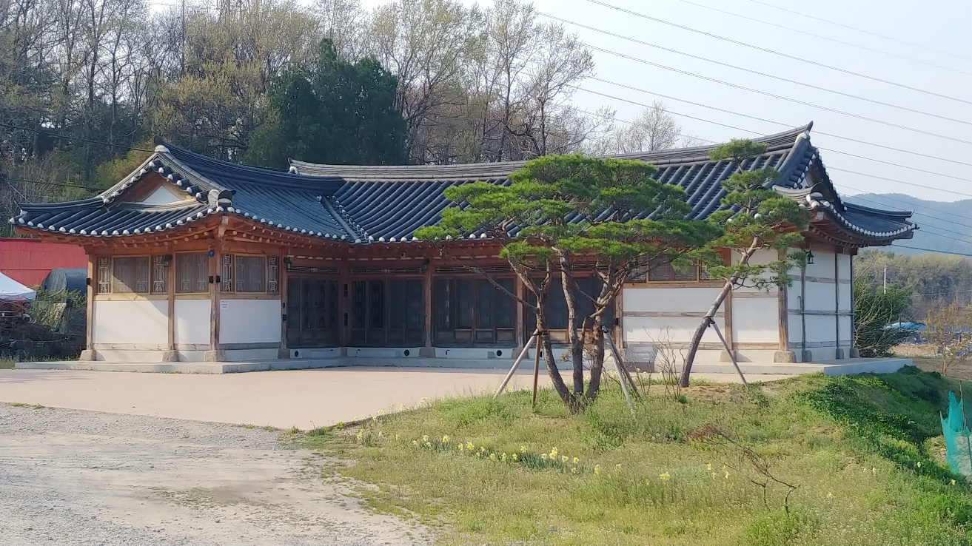
내부
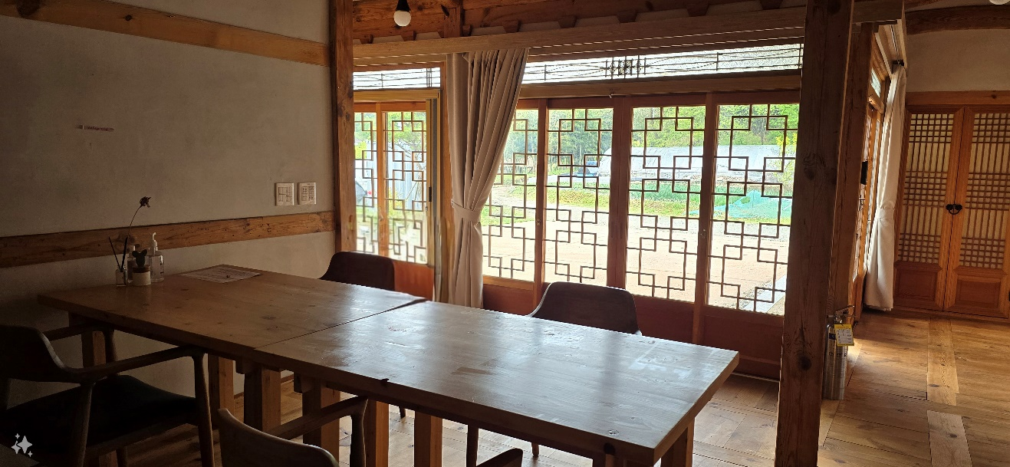
작업실 : 약 9.7㎡
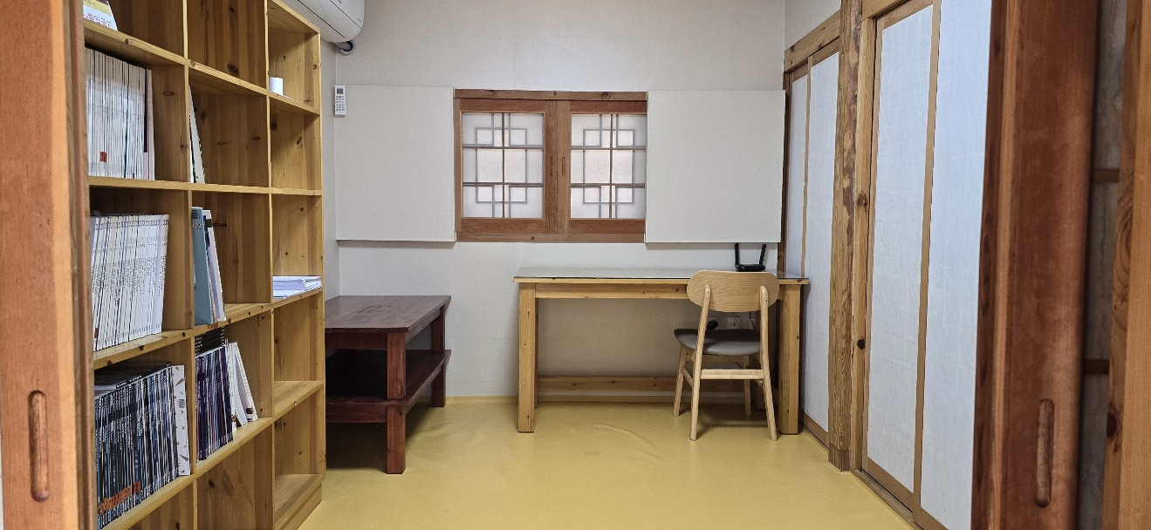

거주 공간 : 약9.7㎡
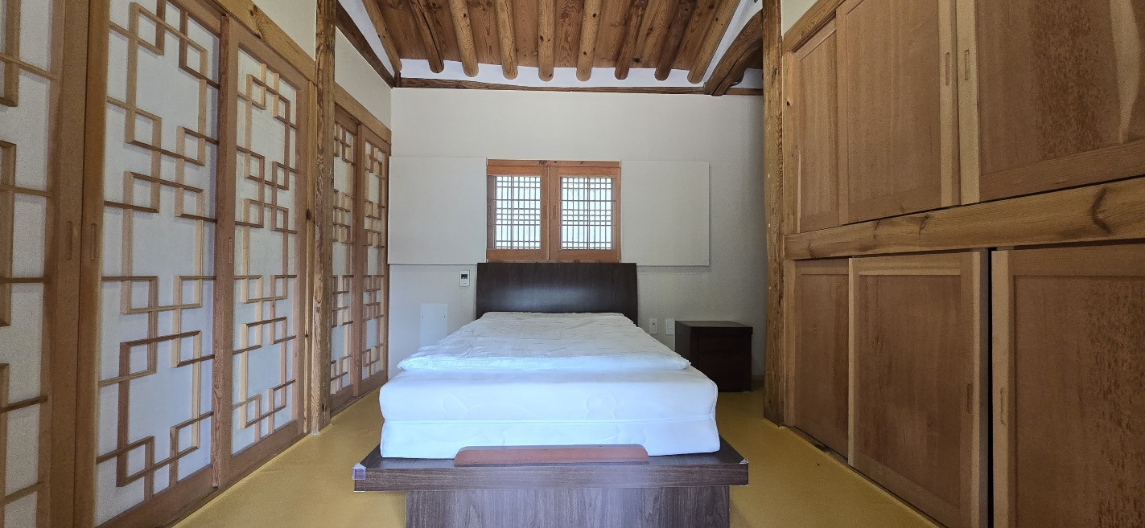

2024 Artist Residency in the House of Lee Ungno
Application Form
Please fill in the application form in English, gather all documents in one .pdf then send it to the mail address (goamhouse@korea.kr)
The title of mail and the file must be “Artist Residency_First name_Surname”
Primary field
First name |  | Surname
Date of birth |  | Nationality/Country
Address
Postal code/City
Gender
Email |  | Mobile
Website/Instagram
Spoken language
Summary of your work | Max 500 words
Motivation of applying our Residency | (max 300 words)
2024 Artist Residency in the House of Lee Ungno
Project Plan in Residency
First name |  | Surname
Max 800 words.

2024 Artist Residency in the House of Lee Ungno
Portfolio
 |  | Number
First name |  | Surname
Caption | Title, material, size, year

2024 Artist Residency in the House of Lee Ungno
Consent to the Collection and Use of Personal Information

I hereby consent to the collection, utilization, and provision of my personal information as outlined below, pursuant to Article 15 of the Act on Personal Information Protection. This is for the purpose of evaluating, deliberating, distributing information, promoting, and managing the "7th International Artist Residency in the House of Lee Ungno 2024" program's Open Call in 2024.
1. Purpose of Collection and Use of Personal Information
- Personal information will be gathered solely for the purpose of collecting information from
applicants for the “7th International Artist Residency in the House of Lee Ungno 2024" and will not be utilized for any other purposes beyond those specified below.
- Personal information will be utilized to facilitate the operation, assessment, and deliberation processes of the contest.
- Personal information will be utilized to deliver contest-related information and establish communication channels.
- Personal information will be used for promotion and operation, etc.
2. Items of Personal Information to Collect
- Applicant's name, identity number, date of birth, address, contact information, email, images and videos of the work, etc.
- Applicant's educational background, experiences related to exhibition and project activities, materials prepared and submitted by the applicant, etc.
3. Period of Retention, Use and Provision of Personal Information, etc.
- This submitted documents are intended for the selection of the artist for the Residency until the end of this project.
4. Right to Refuse Consent and Disadvantages Resulting from Refusal
- I hereby acknowledge that I have the right to refuse the collection of personal information.
- Disadvantages Resulting from Refusal: Restrictions on participation in the contests and programs due to insufficient basic information collected
※ I hereby acknowledge the processing of my personal information and fully understand and consent to the terms stated above.
■ Do you consent to the collection and use of your personal information? □ Yes / □ No
Date: _______________________

Name: (Signature/Seal)
Date of Birth:
To the Governor of Hongseong-gun

